МБ ДОУ «Детский сад №182»

«Использование мнемотехник

в сюжетно ролевых играх для детей с ОВЗ».

Воспитатель: Шелупина О.В.

Новокузнецкий округ, 2024г.

Использование мнемотехник в сюжетно ролевых играх для детей с ОВЗ

**К.Д.Ушинский писал:** *«Учите ребёнка каким-нибудь неизвестным ему пяти словам - он будет долго и напрасно мучиться, но свяжите двадцать таких слов с картинками, и он их усвоит на лету».*

Сюжетно-ролевой игра охватывает практически все сферы жизни, потому посредством именно такой игровой деятельности ребёнок способен всецело овладеть тонкостями взаимоотношений со сверстниками.

Игра это наиболее доступный вид деятельности, с помощью которой ребенок изучает окружающий мир. Активность ребенка, его желание общаться, узнавать что-то новое о товарищах проявляется в игре. В сюжетно-ролевой игре ребенок чувствует себя свободным, потому что он сам решает, как ему действовать и что говорить. В свою же очередь, именно в сюжетно-ролевой игре, ребеноку с ОВЗ легче вступить в реальные отношения с другими детьми, установив с ними сложные ролевые отношения.

Благодаря сюжетно-ролевой игре у ребенка развиваются такие качества как:  
1. Воображение, творческие способности, образное мышление. Это обусловлено тем, что сюжетно-ролевой игре ребенок сам воссоздает интересные ему ситуации из различных сфер жизни благодаря условным действиям: манипуляции с игрушкой, которая замещает настоящий предмет; воображаемые и речевые действия, которые совершаются в уме.  
2. Благодаря игре происходит развитие личности ребенка. В игре ребенок берет на себя различные роли, воссоздает действия героев, перенимает их чувства, сочувствует им и вследствие чего научается разбираться в отношениях людей.  
3. Благодаря сюжетно-ролевой игре у ребенка развивается навык взаимодействия с окружающими: проигрывая в игре роль взрослого, ребенок учится понимать правила таких взаимодействий; во время взаимодействия со сверстниками, ребенок учится понимать желания другого и прислушиваться к ним, учится объяснять свои действия.

Но детям с овз за частую требуеться помощь даже в такой казалось бы простой деятельности как игра. Работая с детьми с ОВЗ постоянно ищим новые способы и методы работы, для достяжения положительных результатов. Для многих детей с ОВЗ визуальный канал восприятия информации является ведущим. Зрительно представленная информация обрабатывается и сохраняется человеком проще и успешнее, чем информация, полученная на слух. Исследования показывают, что использование визуальной поддержки для людей с ОВЗ (РАС) относится к стратегиям с доказанной эффективностью.

При работе с детьми с ОВЗ, вполне обоснованно использование творческих методик, технологий, одной из такой методик является мнемотехника. В своей группе мы уже давно практикуем использования визуальных подсказок для детей в разных областях деятельности. Используем ( визуальное расписание, визуальные дорожки, алгоритмы какого- то одного действия.) и так как уже выше было сказанно детям тяжело включаться в совместную деятельность, появилась идея использования мнемотехник, мнемодорожек как визуальные подсказки при освоении сюжетно ролевых игр. Визуальные подсказки помагают - развивать .

Мнемотехника – это система методов и приемов, обеспечивающее эффективное запоминание, сохранение и воспроизведения информации.

В работе с детьми с ОВЗ мнемотехника помогает развивать

зрительную и слуховую память

воображение

ассоциативное мышление.

Цель обучения:

развитие связной речи

развитие мелкой моторики рук

преобразование абстрактных символов в образы.

Перед применением этой техники( метода) идет большая предварительная работа (педагога и детей): подготовка дополнительного познавательного материала, расширяющего кругозор детей; обсуждение с детьми проведенных перед занятием наблюдений явлений природы или произведений устного народного творчества; подготовка оборудования и раздаточного материала, прослушивание аудиокассеты; выбор педагогом приемов, при помощи которых можно заинтересовать детей.

Применение таких методов состоит из нескольких этапов:

1 этап. Рассматривание таблиц и разбор того, что на ней изображено.

2 этап. Осуществляется перекодирование информации, т.е. преобразование из символов в образы.

3 этап. После перекодирования осуществляется пересказ сюжета с опорой на символы (образы), т.е. происходит отработка метода запоминания.

Вот пример разбора игры «Больница» с применением визуальных подсказок, предварительно напоминая, кто может там работать. Перед детьми раскладываются карточки с изображением роли (мама, папа, заболевший ребенок, пациент, педиатр, мед. сестра и т.д.) .В соответствии с выбранной ролью воспитатель, вместе с детьми вспоминает кто и как работает в больнице врач - принимает пациента, выслушивает, осматривает, назначает лечение; процедурная медицинская сестра - выполняет назначения врача, делает уколы, обрабатывает раны, моет инструменты,пациенты расказывают на что жалобы, слушает врача и выполняет назночение, можно по желанию выбрать себе "детей", которые заболели (куклы, игрушки-зверюшки).

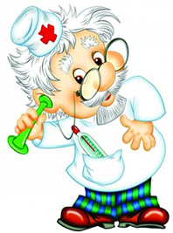 **←  →** 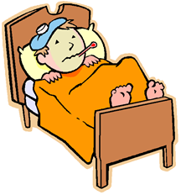

**↓ ↓**

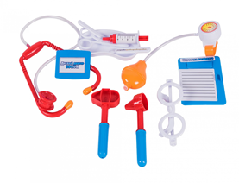 

**↓ ↓**

**↓ ↓ **

 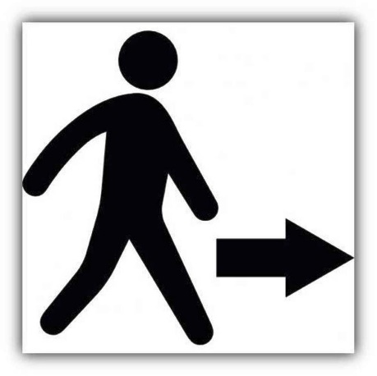

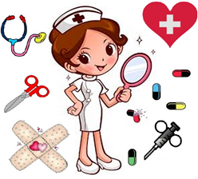 **→ **

Мнемотехника развивает у детей выдумку, фантазию, умение представить себя на месте другого. ЕЕ использование в группе с детьми с ОВЗ и РАС в сюж-рол играх позволяет:

Расширить круг знаний об окружающем мире.

Активизировать словарный запас.

Помочь детям преодолеть робость, застенчивость, научиться свободно, держаться перед аудиторией.

Использование данной технологии в работе с детьми с ОВЗ в игровой деятельности дает устойчивые результаты обучения, воспитания и развития. Необходимо подчеркнуть, что мнемотехниками не ограничивается вся работа по развитию связной речи и коммуникации у детей. Это – прежде всего как начальная, “пусковая”, наиболее значимая и эффективная работа, так как использование мнемотаблиц и визуальных подсказок позволяет детям легче воспринимать и перерабатывать зрительную информацию, сохранять и воспроизводить её. Были разработанны схемы к игре «магазин», « парикмахерская», и « салон красоты».

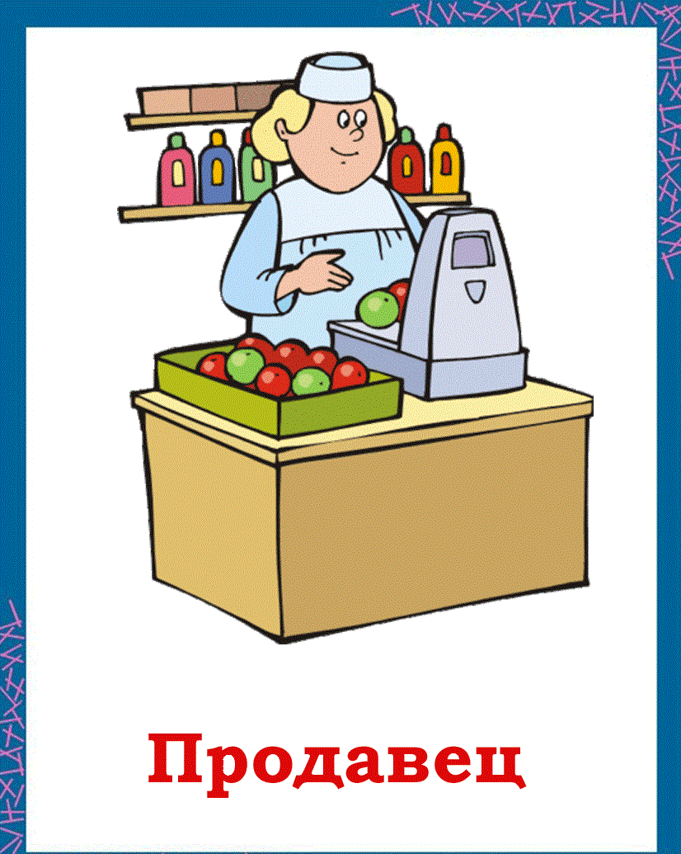 **←**  **→** 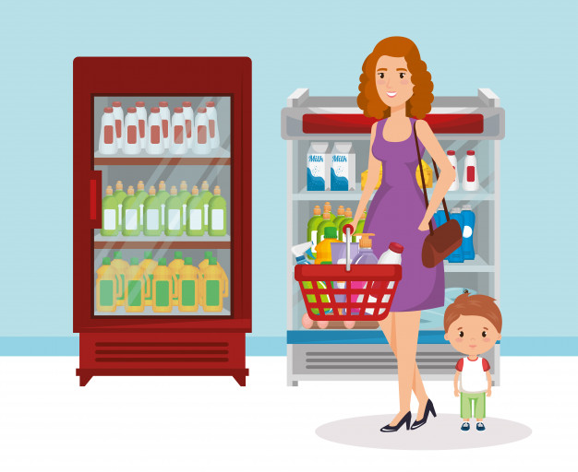

**↓ ↓**

  

**↓ ↓**

 

**↓ ↓**  

 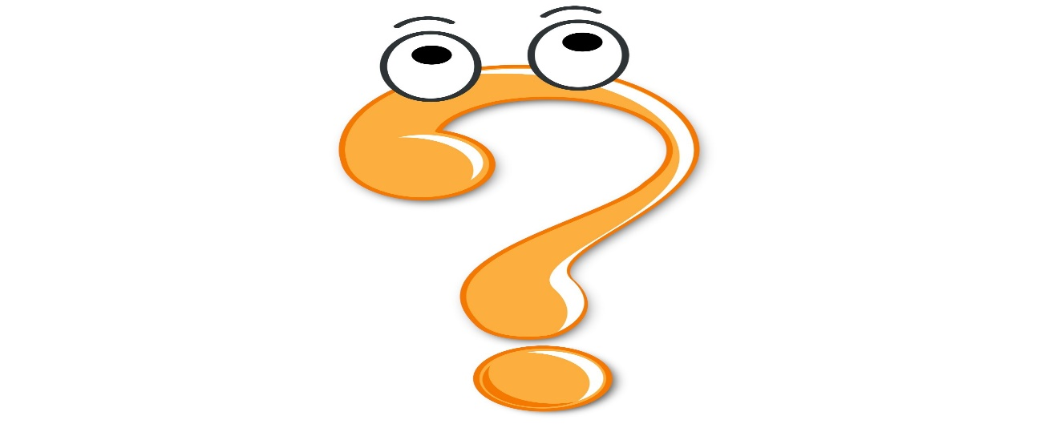 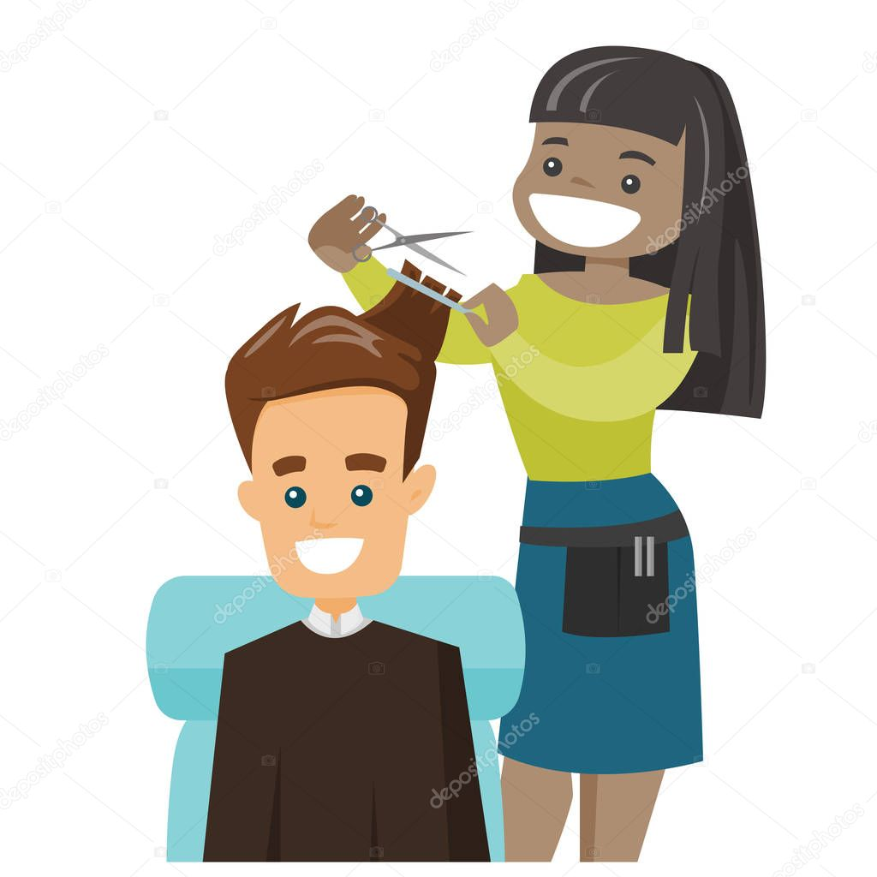

↓ ↓

 

↓ ↓ 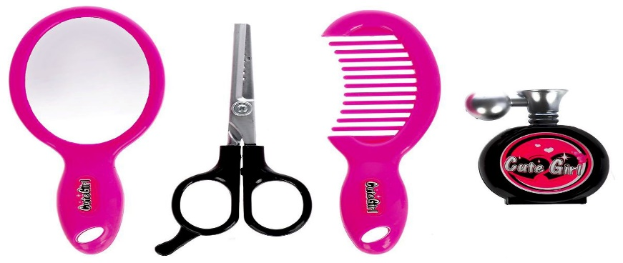 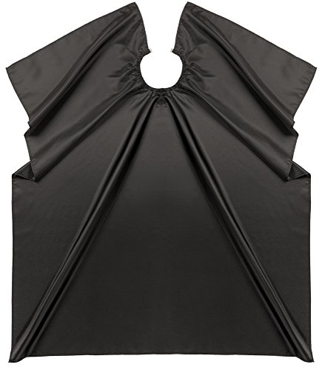 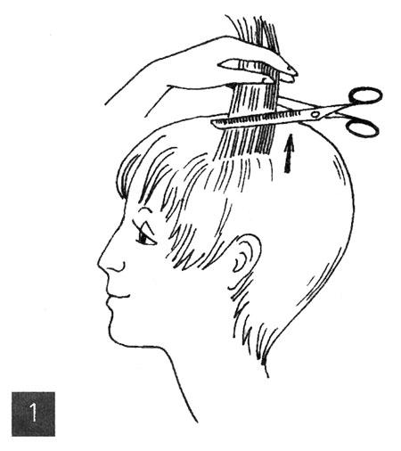

↓ ↓

 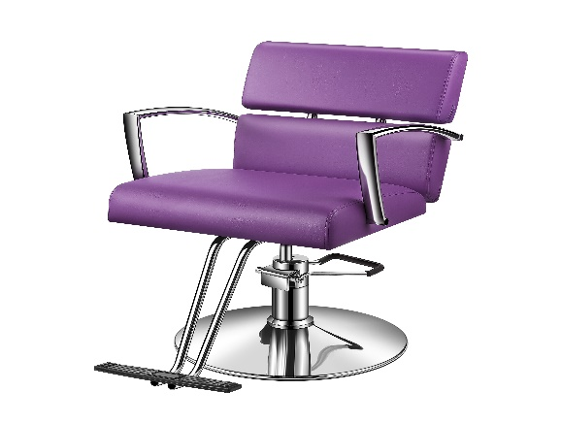



  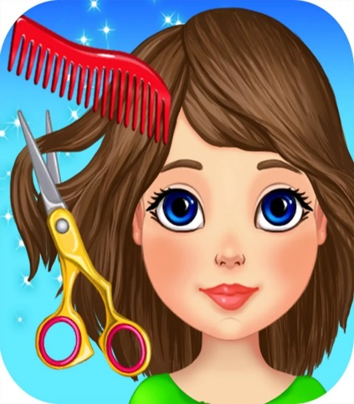

↓ ↓

 

↓ ↓   

↓ ↓

  



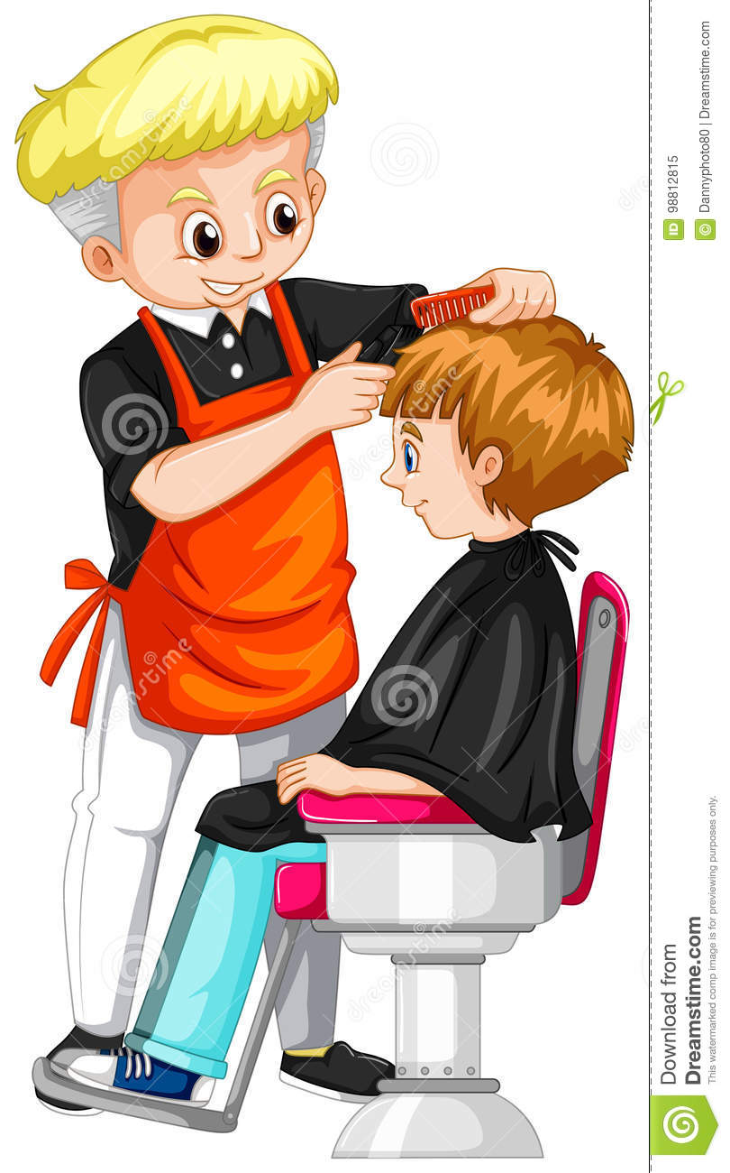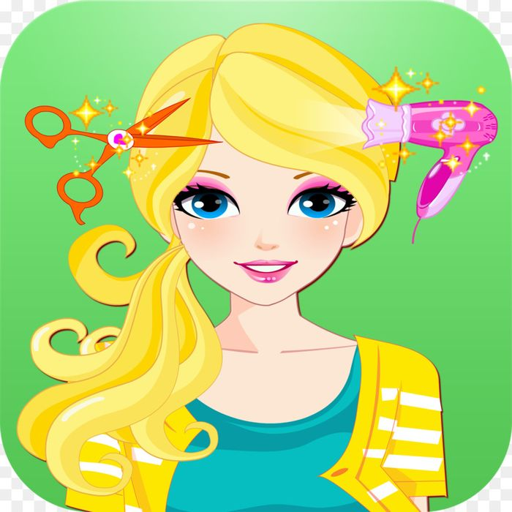

Список используемой литературы:

1. А.Ф. Ануфриев, С.Н. Костромина Как преодолеть трудности в обучении детей. М. :Издательство «Ось -89, 2006-272с (Практическая психология).
2. Большева Т.В. Учимся по сказке: Развитие мышления дошкольников с помощью мнемотехники: Учебно-методическое пособие. СПб: Детство-Пресс, 2011.
3. Одинцева А. В. Использование мнемотаблиц при разучивании стихотворений с детьми дошкольного возраста / А. В. Одинцева // Теория и практика образования в современном мире: материалы IV междунар. науч. конф. (г. Санкт-Петербург, январь 2014 г.). - СПб.: Заневская площадь, 2014. - С. 52-53.
4. Ткаченко Т.А. Использование схем в составлении описательных рассказов. Дошкольное воспитание.1990. — №10.